 |  | Profession : LOGISTICIEN(NE)S |  |  | N°
Module |  |  | Année de programme
Informatique |  |  | 3ème année CFC / AFP
Nom | : ____________________________ |  |  | WORD  Exercice 19
Prénom | : ____________________________
Date | : ____________________________

Objectif
- Créer et modifier et supprimer des styles dans WORD.

Consigne
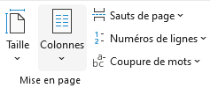
Disposition de la page
- Remettre tout le document sur une colonne
  - Aller dans l’onglet « Mise en page »
  - Appuyer sur « Colonnes » puis « Un »

Style « Titre »
- Appliquer le style sur les paragraphes : « La raie manta » et « Manta birostris »
- Modifier le style avec ces critères :
- Police taille 22 pts, Gras
- Retrait droite de 9,5 cm
- Alignement du texte à droite

Style « Sous-titre »
- Appliquer le style sur les paragraphes : « Vertébrés », « Poissons cartilagineux », « De 3 à 6 m … », « 1 tonne … », « 20 ans et plus » et « Toute la zone … »
- Modifier le style avec ces critères :
- Police taille 10 pts, Italique, Couleur gris
- Interligne d’exactement 16 pts
- Retrait gauche de 9,5 cm
- Alignement du texte à droite

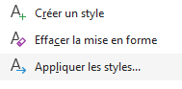
Style « Titre 4 »
- Appliquer le style sur les paragraphes : « Taille adulte », « Poids adulte », « Longévité » et « Répartition »
  - Si le style n’est pas présent, aller dans le menu des styles
  - Sélectionner « Appliquer les styles »
  - Saisir le style « Titre 4 » dans le nom de style
- Modifier le style avec ces critères :
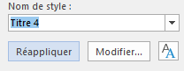
- Police Bradley Hand ITC, Taille 14 pts, Italique, Couleur gris
- Espacement de 12 pts avant le paragraphe
- Retrait gauche de 9,5 cm
- Alignement du texte à droite

Style « Titre 1 »
- Appliquer le style sur les paragraphes : « Description – Particularités », « Reproduction », « Alimentation », « Technique de tournage » et « Les interactions avec l’homme »
- Modifier le style avec ces critères :
- Police Candara, Taille 22 pts, Souligné, Couleur Orange foncé
- Espacement de 20 pts avant et 0 pts après le paragraphe
- Aucun interligne
- Bordure en haut et en bas de couleur Orange

Table des matières
- Insérer un saut de page avant le titre « Description – particularités »
- Saisir le titre « Contenu » avec le style « Titre 1 »
- Insérer une table des matières avec le format recherché

Image 1
- Insérer l’image sur la 1ère page
- Changer l’habillage à encadré
- Positionner l’image en haut à droite de la page
- Rogner l’image pour enlever la mention ©
- Ajuster la hauteur de l’image à 5 cm
- Ajouter une bordure à l’image de 3 pts de couleur cyan
- Ajouter une légende à l’image : « Branchie »

Image 2
- Insérer l’image sur la 1ère page
- Changer l’habillage à adapté
- Positionner l’image à gauche de la marge et à 8 en dessous de la marge
- Ajuster la largeur de l’image à 9 cm
- Ajouter une légende à l’image : « Carte »

Image 3
- Insérer l’image sur la 2ème page
- Positionner l’image à gauche de la marge et en dessous du titre « Reproduction »
- Appliquer un style à l’image à ellipse à bord estompé
- Changer l’habillage de l’image à au travers
- Ajouter une légende à l’image : « Œuf de raie manta »

Image 4
- Insérer l’image sur la 2ème page
- Rogner l’image pour qu’il reste qu’un manta
- Ajuster la hauteur de l’image à 8 cm
- Changer l’habillage de l’image à haut et bas
- Positionner l’image en bas et au centre de la marge
- Appliquer un style à l’image prédéfini au choix
- Ajouter une légende à l’image : « Embryon de raie manta »

Image 5
- Insérer l’image sur la 3ème page
- Ajuster la largeur de l’image à 8 cm
- Changer l’habillage de l’image à devant le texte
- Positionner l’image en haut à droite de la marge
- Adapter la transparence de l’image à 90%
- Ajouter une légende à l’image : « A l’heure du repos »

Image 6
- Insérer l’image sur la 3ème page
- Changer l’habillage de l’image à derrière le texte
- Appliquer le style prédéfini 11 à l’image qui se trouve dans effet d’image
- Positionner l’image à centre de la page
- Ajouter une légende à l’image : « Face à face » et déplace la légende pour ne pas cacher l’image

Note de bas de page
- Insérer une note de bas de page pour ces quatre mots
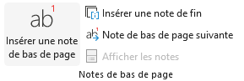
  - Sélectionner le mot
  - Aller dans l’onglet « Référence »
  - Dans la section « Note de bas de page »
  - Appuyer sur « Insérer une note …»
- Socorro : Île Socorro est une île volcanique mexicaine des îles Revillagigedo dans l'océan Pacifique à environ 600 kilomètres des côtes mexicaines
- Recycleur : Le recycleur est un appareil de plongée autonome sophistiqué, ils peuvent être utilisés en circuit semi-fermé (des bulles sont relâchées à intervalle régulier dans l'eau) ou circuit fermé (aucune bulle n'est relâchée)
- UICN : Union Internationale pour la Conservation de la Nature
- Cortez : Le golfe de Californie, aussi connu par les noms de mer de Cortés et mer Vermeille est une mer de l'océan Pacifique qui sépare la péninsule de Basse-Californie du Mexique continental
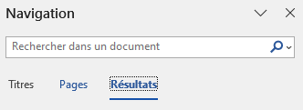
  - Si vous n’arrivez pas à trouver les mots, faites une recherche avec
« Ctrl + F »

Table des illustrations
- Insérer une 4ème page
- Saisir le titre « Table des illustration » avec le style « Titre 1 »

Bibliographie
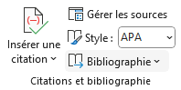
- Insérer une bibliographie après la table des illustrations
  - Aller dans l’onglet « Référence »
  - Dans la section « Citations et bibliographie »
  - Appuyer sur « Bibliographie »

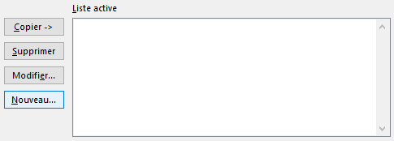
- Ajouter les sources suivantes :
  - Aller dans l’onglet « Référence »
  - Dans la section « Citations et bibliographie »
  - Appuyer sur « Gérer les sources », puis sur « Nouveau »

- La Raie Manta de Eloy Urroz, 2005
- Cité de la mer http://www.citedelamer.com
- IUCN http://www.iucn.org

